**學生多元學習-綠能智慧**

教育部能源國家型科技人才培育計畫電能軌道車夏令研習營

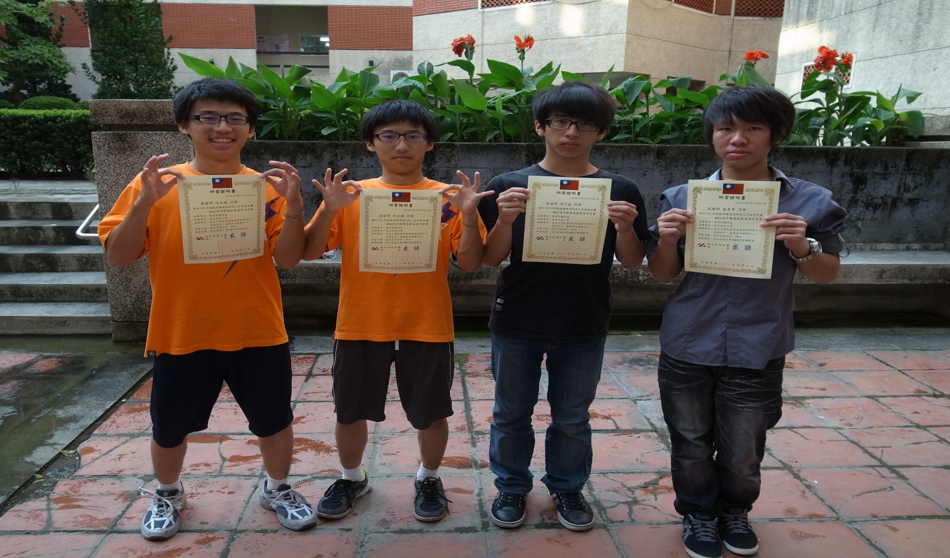

電能軌道車夏令研習營領取結業證書

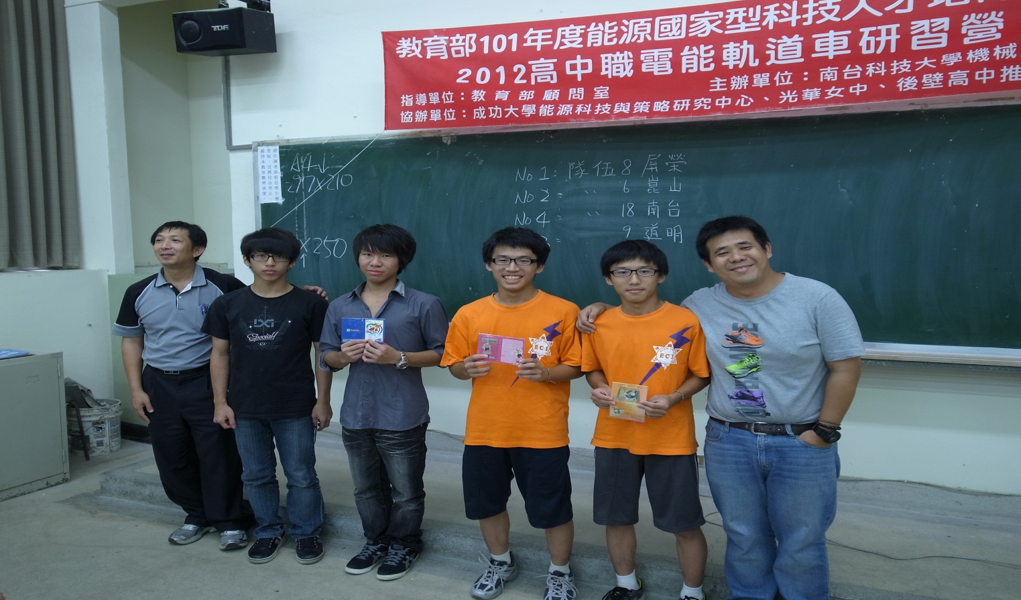

分組競賽第二名

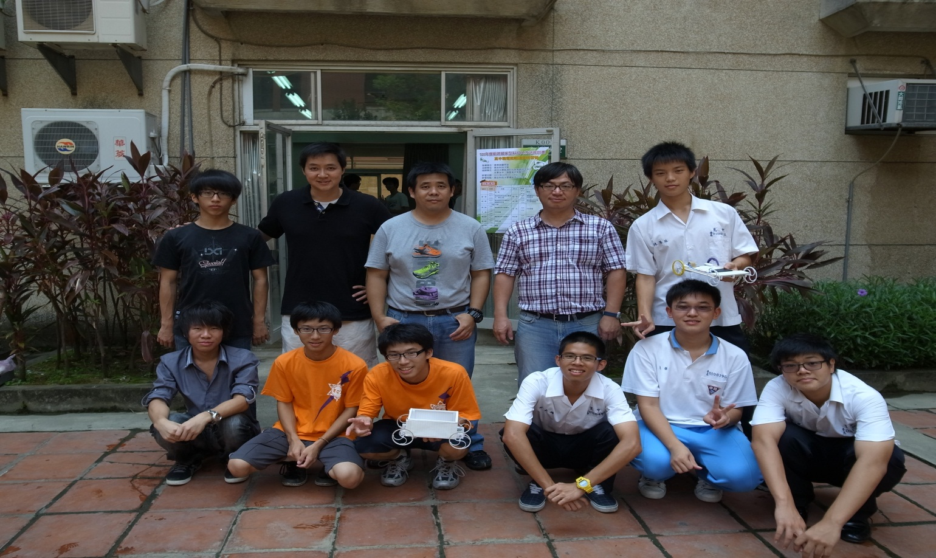

老師與學生快樂參加電能軌道車夏令研習營

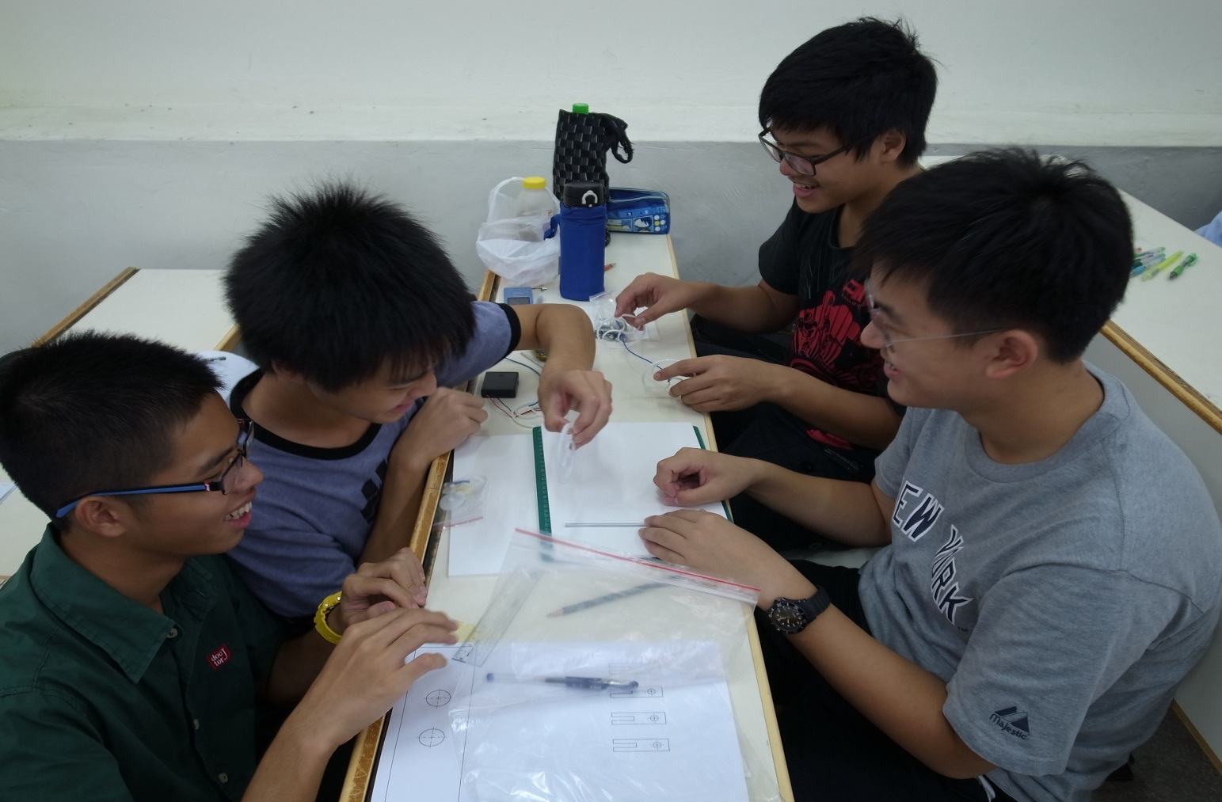

小組規劃製作太陽能電能軌道車

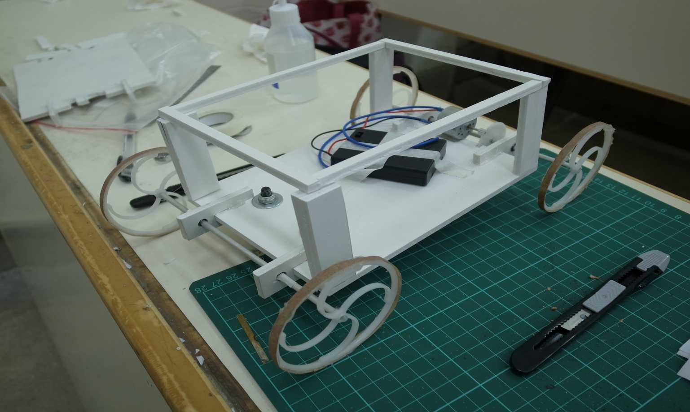

學生製作的太陽能電能軌道車

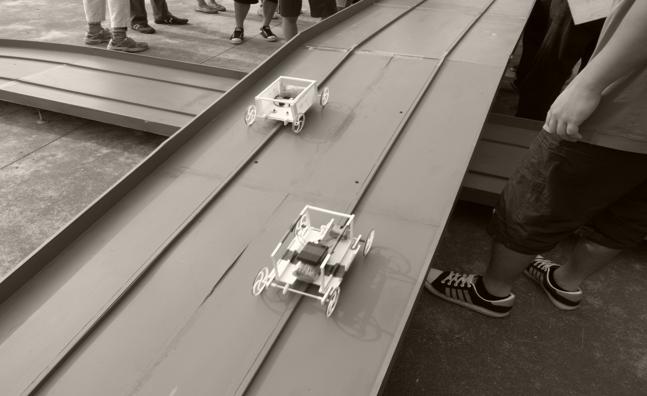

太陽能電能軌道車競賽(第二名唷!)